Wc Yapım ve Tadilat Gerektiren Okullar
İlçe: KARAYAZI
S.NO | OKUL ADI | FOTO
1 | Şakir İlkokulu | 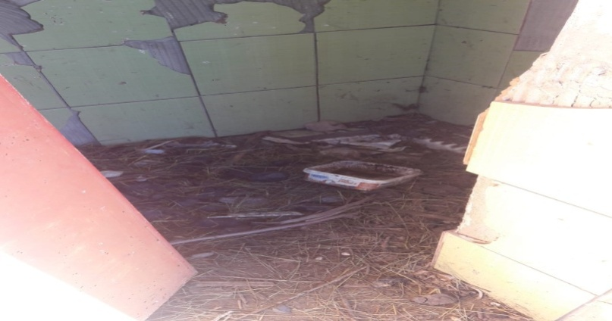
2 | Abdurrahman D. İlkokulu | 